G区项目舒适度分析报告

XXXX年XX月XX日

目 录
1 设计依据
1.1 主要设计规范和标准
2 设计参数
2.1 楼盖编号
2.2 荷载激励信息
2.3 荷载激励曲线
2.4 其他参数
3 楼板自振频率验算
4 楼盖不利振动点
5 楼盖加速度验算
5.1 加速度包络云图
5.2 最大加速度点时程

1 设计依据

1.1 主要设计规范和标准
《混凝土结构设计规范》（2015年版） GB50010－2010
《高层建筑混凝土结构技术规程》 JGJ3－2010
《建筑楼盖结构振动舒适度技术标准》 JGJ441－2019

2 设计参数

2.1 楼盖编号
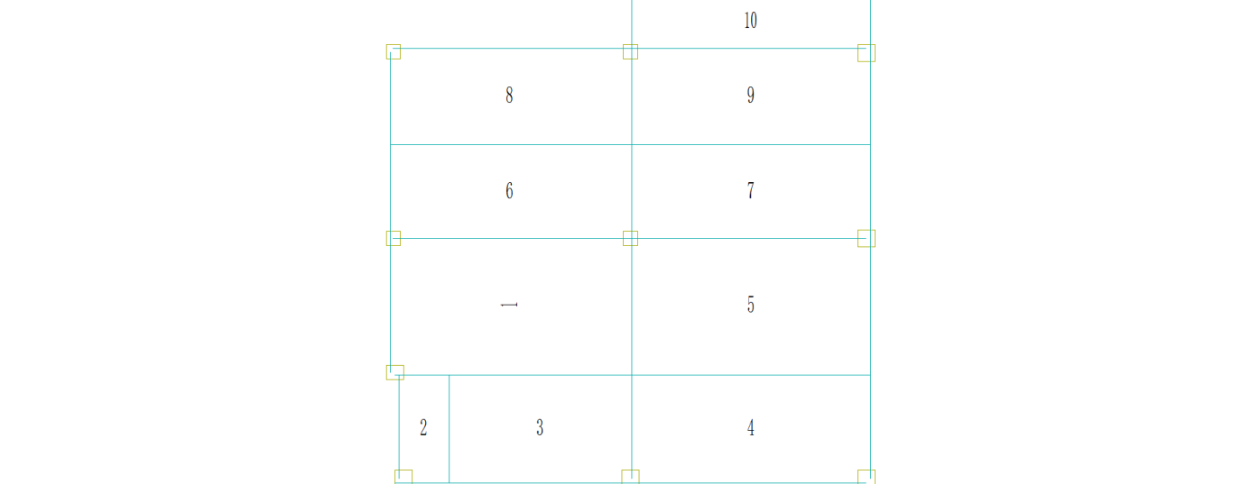
图2-1 第2层楼板平面图

2.2 荷载激励信息
表2-1 荷载激励信息
激励序号 | 激励类型 | 激励荷载作用位置
1 | 行走激励 | 7 (1.80,0.05,5.20)
2 | 行走激励 | 94 (2.32,0.06,5.20)

2.3 荷载激励曲线
第1 荷载激励
总激励曲线:

图2-2 第1激励总激励曲线图

第2 荷载激励
总激励曲线:

图2-3 第2激励总激励曲线图

2.4 其他参数
网格尺寸:500.0(mm)
振型数:50
比例阻尼:5.00
积分步数:200
积分步长:0.020
混凝土等级:30
混凝土弹性模量放大系数:1.20

3 楼板自振频率验算
模态总数:50，Z向有效质量系数:91.160 %
表3-1 模态结果
模态编号 | 各阶固有频率值(单位:Hz) | 模态参与系数
1 | 6.252 | 1.788e-02
2 | 6.690 | 1.953e-01
3 | 7.183 | 6.735e-02
4 | 8.055 | 3.066e-03
5 | 8.877 | 3.389e-01
6 | 9.934 | 4.608e-02
7 | 10.764 | 2.606e-02
8 | 11.436 | 8.235e-02
9 | 12.329 | 1.032e-02
10 | 12.790 | 5.180e-03
11 | 13.487 | 2.265e-04
12 | 14.541 | 3.954e-04
13 | 15.399 | 1.347e-04
14 | 16.402 | 1.526e-03
15 | 16.706 | 7.315e-03
16 | 17.753 | 2.910e-03
17 | 18.082 | 6.752e-03
18 | 18.947 | 2.252e-03
19 | 19.474 | 6.692e-03
20 | 20.980 | 1.376e-03
21 | 21.114 | 5.033e-03
22 | 21.331 | 9.503e-05
23 | 21.866 | 6.562e-03
24 | 22.303 | 3.676e-04
25 | 23.288 | 1.068e-04
26 | 24.187 | 3.289e-04
27 | 24.699 | 1.297e-02
28 | 24.933 | 1.668e-03
29 | 25.577 | 2.183e-02
30 | 25.940 | 2.068e-02
31 | 26.903 | 2.292e-03
32 | 27.644 | 2.281e-03
33 | 28.889 | 1.030e-04
34 | 29.097 | 2.513e-04
35 | 29.262 | 5.700e-06
36 | 29.506 | 2.565e-03
37 | 30.110 | 1.115e-04
38 | 30.165 | 1.095e-04
39 | 30.945 | 1.990e-04
40 | 31.908 | 9.194e-04
41 | 33.067 | 4.287e-05
42 | 33.713 | 5.160e-03
43 | 34.953 | 3.238e-03
44 | 35.672 | 5.436e-04
45 | 36.415 | 4.888e-04
46 | 37.461 | 8.390e-04
47 | 38.281 | 3.096e-04
48 | 38.532 | 1.525e-04
49 | 38.975 | 2.720e-04
50 | 39.774 | 1.415e-05

4 楼盖不利振动点

图4-1 楼盖不利振动点示意图

5 楼盖加速度验算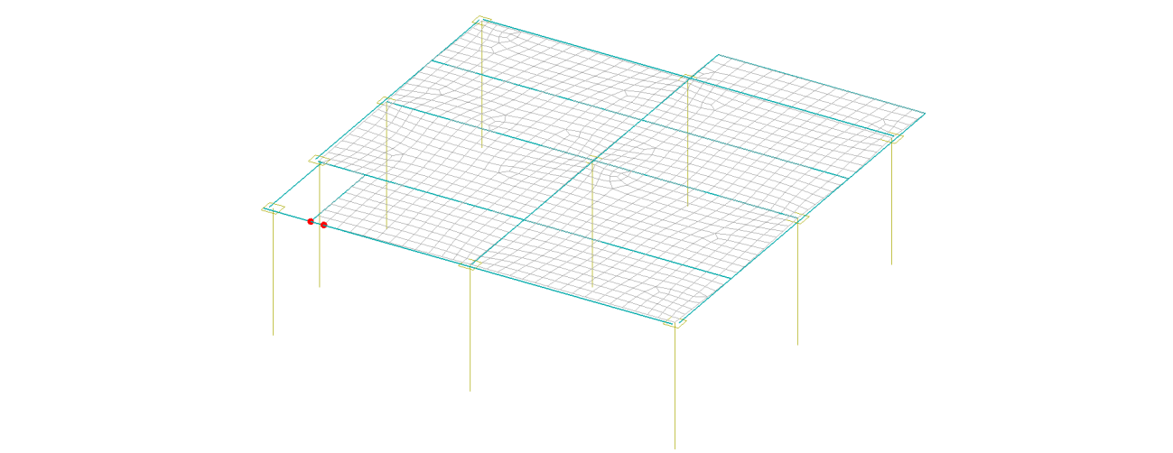
表5-1 时程积分法楼板加速度验算结果
激励序号 | 激励类型 | 竖向振动峰值加速度m/s2（结点号） | 有效最大加速度m/s2（结点号）
1 | 行走激励 | 0.0389/2=0.01945(7) | -
2 | 行走激励 | 0.0292/2=0.0146(7) | -
表5-2 时程积分法楼板加速度验算结果(稳态)
激励序号 | 激励类型 | 总激励稳态峰值加速度m/s2（结点号） | 有效最大加速度(稳态) m/s2（结点号）
1 | 行走激励 | 0.0389/2=0.01945(7) | -
2 | 行走激励 | 0.0282/2=0.0151(7) | -

5.1 加速度包络云图
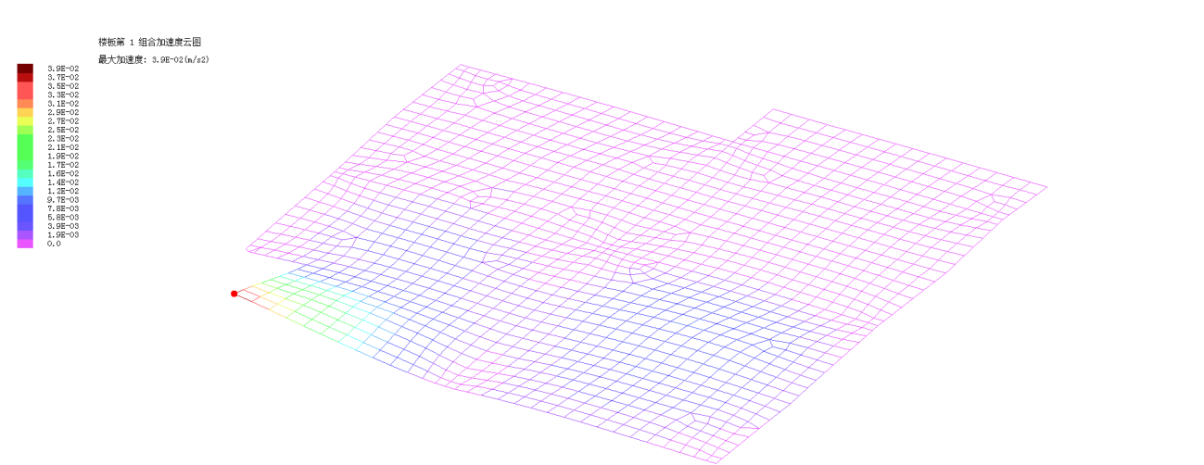
图5-1 第1激励总激励下楼板加速度云图

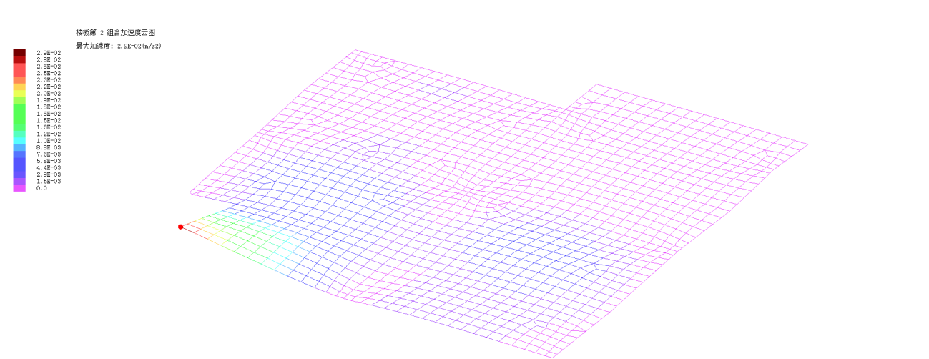
图5-2 第2激励总激励下楼板加速度云图

5.2 最大加速度点时程

图5-3 第1激励总激励下第7号节点的加速度时程曲线

图5-4 第2激励总激励下第7号节点的加速度时程曲线

5.3 加速度验算结论
荷载激励类型为行走激励,激励函数按下式计算$\begin{matrix}F(t)=\sum_{i=1}^{3}{γ_{i}P_{p}cos(2πi{\overline{f}}_{1}t+φ_{i})}\end{matrix}$
行走激励和室内设备振动为主的楼盖结构，建筑楼盖的竖向振动加速度应符合下列规定：ap≤[ap]
第1个不利点验算加速度结果：
《根据建筑楼盖结构振动舒适度技术标准》5.3.4 4条,$a_{p}=0.5a_{p}^{′}$
竖向振动峰值加速度为0.0389/2=0.01945(m/s2) <= 0.050(m/s2) ap<=[ap],竖向振动峰值加速度满足要求
稳态竖向振动峰值加速度为0.0389/2=0.01945(m/s2) <= 0.050(m/s2) ap<=[ap],稳态竖向振动峰值加速度满足要求
第2个不利点验算加速度结果：
《根据建筑楼盖结构振动舒适度技术标准》5.3.4 4条,$a_{p}=0.5a_{p}^{′}$
竖向振动峰值加速度为0.0292/2=0.0146(m/s2) <= 0.050(m/s2) ap<=[ap],竖向振动峰值加速度满足要求
稳态竖向振动峰值加速度为0.0282/2=0.0151(m/s2) <= 0.050(m/s2) ap<=[ap],稳态竖向振动峰值加速度满足要求

